**Proyecto final Telecomunicaciones 2**

Realizar el montaje de la red que se muestra en la figura en packet tracer. La red simula un pequeño mundo de internet.

La red debe permitir que desde cualquier PC de la red casa se pueda abrir una página web, descargar/enviar un archivo de un servidor de archivos (FTP) y enviar/recibir correos electrónicos.

* Todos los PC de la red Casa obtienen la configuración de dirección IP, puerta de enlace y DNS automáticamente desde el servidor DHCP.
* Solo en la red casa se manejan direcciones IP privadas, el Router 7 hace NAT Sobrecargado ya que por fuera de la red Casa solo se manejan direcciones Públicas.
* El enrutamiento entre todos los routers es RIPV2 a excepción de la conexión entre el Router 7 NAT y el Router 6 que maneja enrutamiento estático.
* El servidor DNS tiene permite que los PCs de la red casa puedan acceder a Facebook y Google usando sus nombres de dominio.

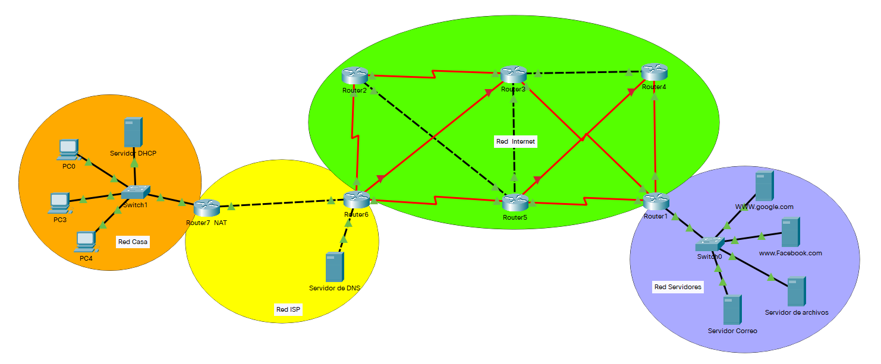

Red Internet (IPs públicas) 150.125.0.0/16

Red Casa (IPs privadas) 172.16.0.0/16

Red Servidores (IPs públicas) 50.25.0.0/16

Red ISP (IPs públicas) 50.50.0.0/16

* Grupo1 (3 estudiantes)

Red internet (10 subredes de 2 host), Red Casa (254 Host), Red ISP (2 Subredes de 2 Host), Red servidores (62 Host)

* Grupo 2 (2 estudiantes)

Red internet (10 subredes de 2 host), Red Casa (128 Host), Red ISP (2 Subredes de 4 Host), Red servidores (100 Host)

* Grupo 3 (2 estudiantes)

Red internet (10 subredes de 2 host), Red Casa (64 Host), Red ISP (2 Subredes de 8 Host), Red servidores (126 Host)

**Informe:**

1. Grabar un video corto mostrando cómo funciona el servicio FTP, el Correo Electrónico y el acceso a ambas páginas web desde uno de los PC de la red Casa. (Valor 1.5)
2. Grabar en un video corto demostrando el funcionamiento del NAT y el enrutamiento dinámico quitando conexiones. (Valor 1.5)
3. Grabar en un video corto realizando una prueba de tracert desde uno de los PC hasta uno de los servidores. (Valor 1)
4. Entregar el archivo packet tracert y un archivo de Word con los cálculos de las redes, la prueba de tracert y los enlaces para los dos videos. (Valor 1)

Sustentación: En el examen final se harán dos preguntas sobre el proyecto